Міністерство освіти і науки України
НАЦІОНАЛЬНИЙ УНІВЕРСИТЕТ «ЛЬВІВСЬКА ПОЛІТЕХНІКА»
Кафедра ЕОМ

Звіт
Лабораторна робота № 5
З дисципліни «Кросплатформні засоби програмування»
На тему: «ФАЙЛИ У JAVA»

Виконала: ст. гр. КІ-303
Кілик І.Р.
Перевірив:
доцент кафедри ЕОМ
Іванов Ю.С.

Львів 2025
Мета: оволодіти навиками використання засобів мови Java для роботи з потоками і файлами.

ТЕОРЕТИЧНІ ВІДОМОСТІ

Бібліотека класів мови Java має більше 60 класів для роботи з потоками. Потаками у мові Java називаються об’єкти з якими можна здійснювати обмін даними. Цими об’єктами найчастіше є файли, проте ними можуть бути стандартні пристрої вводу/виводу, блоки пам’яті і мережеві підключення тощо. Класи по роботі з потоками об’єднані у кілька ієрархій, що призначені для роботи з різними видами даних, або забезпечувати додаткову корисну функціональність, наприклад, підтримку ZIP архівів. Класи, що спадкуються від абстрактних класів InputStream і OutputStream призначені для здійснення байтового обміну інформацією. Підтримка мовою Java одиниць Unicode, де кожна одиниця має кілька байт, зумовлює необхідність у іншій ієрархії класів, що спадкується від абстрактних класів Reader і Writer. Ці класи дозволяють виконувати операції читання/запису не байтних даних, а двобайтних одиниць Unicode. Принцип здійснення читання/запису даних нічим не відрізняється від такого принципу у інших мовах програмування. Все починається з створення потоку на запис або читання після чого викликаються методи, що здійснюють обмін інформацією. Після завершення обміну даними потоки необхідно закрити щоб звільнити ресурси.
ЗАВДАННЯ

- Створити клас, що реалізує методи читання/запису у текстовому і двійковому
форматах результатів роботи класу, що розроблений у лабораторній роботі №4
Написати програму для тестування коректності роботи розробленого класу.
2. Для розробленої програми згенерувати документацію.
3. Завантажити код на GitHub згідно методичних вказівок по роботі з GitHub.
4. Скласти звіт про виконану роботу з приведенням тексту програми, результату її
виконання та фрагменту згенерованої документації та завантажити його у ВНС.
5. Дати відповідь на контрольні запитання.
Варіант – y = tg(x)/ctg(x)
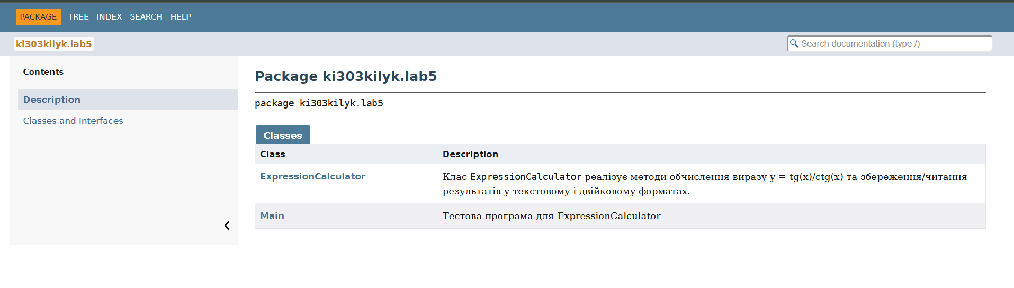
Висновок: Завдяки даній лабораторній роботі, я оволоділа навиками використання засобів мови Java для роботи з потоками і файлами.

Додатки
package ki303kilyk.lab5;

import java.io.IOException;
import java.util.Scanner;

/** Тестова програма для ExpressionCalculator */
public class Main {
public static void main(String[] args) {
ExpressionCalculator calc = new ExpressionCalculator();
Scanner scanner = new Scanner(System.in);

System.out.print("Введiть x у радiанах: ");
double x = scanner.nextDouble();

try {
double y = calc.calculate(x);
System.out.println("Результат y = " + y);

// Текстовий файл
String textFile = "result.txt";
calc.writeText(textFile);
System.out.println("Результат записано у текстовий файл: " + textFile);

// Двійковий файл
String binFile = "result.bin";
calc.writeBinary(binFile);
System.out.println("Результат записано у двiйковий файл: " + binFile);

// Зчитування для перевірки
ExpressionCalculator calc2 = new ExpressionCalculator();
calc2.readText(textFile);
System.out.println("Прочитано з текстового файлу: x=" + calc2.getLastX() + ", y=" + calc2.getLastY());

calc2.readBinary(binFile);
System.out.println("Прочитано з двiйкового файлу: x=" + calc2.getLastX() + ", y=" + calc2.getLastY());

} catch (ArithmeticException e) {
System.out.println("Помилка обчислення: " + e.getMessage());
} catch (IOException e) {
System.out.println("Помилка файлу: " + e.getMessage());
} finally {
scanner.close();
}
}
}

package ki303kilyk.lab5;

import java.io.*;

/**
* Клас {@code ExpressionCalculator} реалізує методи обчислення виразу y = tg(x)/ctg(x)
* та збереження/читання результатів у текстовому і двійковому форматах.
*/
public class ExpressionCalculator {

private double lastX;
private double lastY;

/** Обчислює y = tg(x)/ctg(x) */
public double calculate(double x) throws ArithmeticException {
double tan = Math.tan(x);
double cot = 1 / tan;

if (Double.isNaN(tan) || Double.isNaN(cot) || Double.isInfinite(tan) || Double.isInfinite(cot)) {
throw new ArithmeticException("Некоректне значення для x = " + x);
}

lastX = x;
lastY = tan / cot;
return lastY;
}

/** Запис результату у текстовий файл */
public void writeText(String filename) throws IOException {
try (BufferedWriter writer = new BufferedWriter(new FileWriter(filename))) {
writer.write(lastX + " " + lastY);
}
}

/** Читання результату з текстового файлу */
public void readText(String filename) throws IOException {
try (BufferedReader reader = new BufferedReader(new FileReader(filename))) {
String line = reader.readLine();
if (line != null) {
String[] parts = line.split(" ");
lastX = Double.parseDouble(parts[0]);
lastY = Double.parseDouble(parts[1]);
}
}
}

/** Запис результату у двійковий файл */
public void writeBinary(String filename) throws IOException {
try (DataOutputStream dos = new DataOutputStream(new FileOutputStream(filename))) {
dos.writeDouble(lastX);
dos.writeDouble(lastY);
}
}

/** Читання результату з двійкового файлу */
public void readBinary(String filename) throws IOException {
try (DataInputStream dis = new DataInputStream(new FileInputStream(filename))) {
lastX = dis.readDouble();
lastY = dis.readDouble();
}
}

/** Повертає останнє обчислене значення x */
public double getLastX() {
return lastX;
}

/** Повертає останнє обчислене значення y */
public double getLastY() {
return lastY;
}
}

